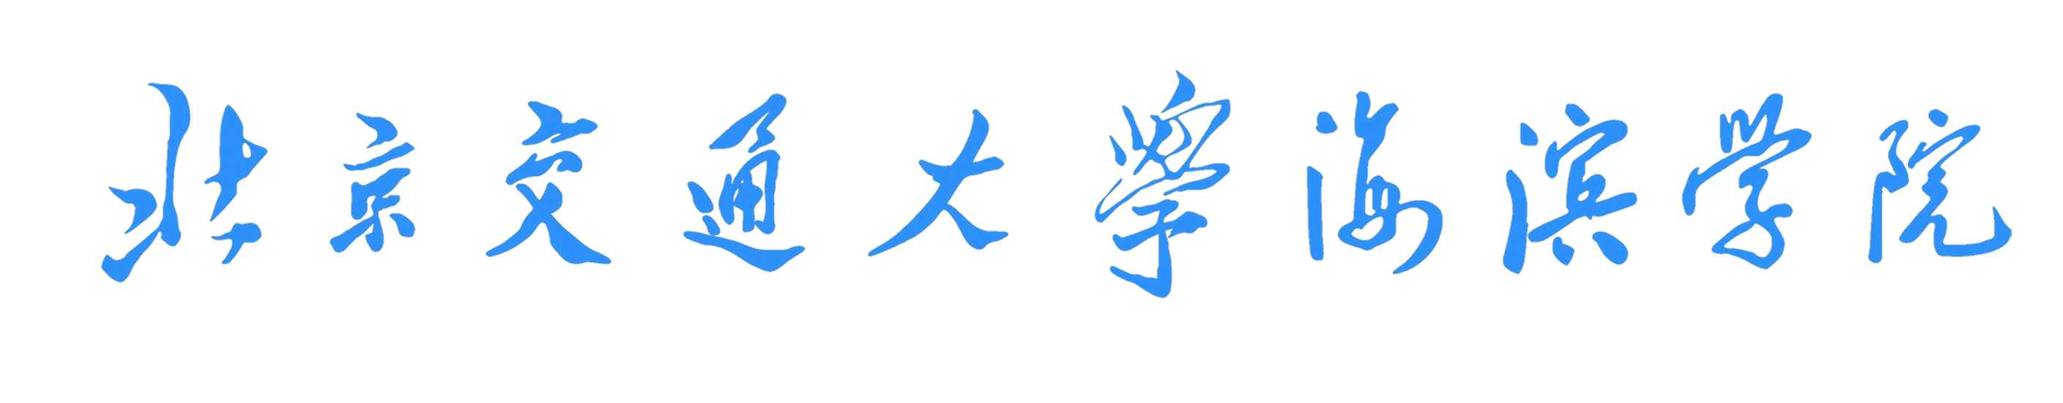

毕业设计（论文）

网络与串口调试助手的设计与实现

姓 名：苏卓锐
学 号：16852111
专 业：软件工程
系 别：计算机与信息技术学院
指导教师：徐林雪 助教

2026年11月

摘 要
八十年代初，由于一种状态信息病毒出人意料的自我繁殖，迫使ARPANET完全停止运行。美国政府的高级研究工程机构（ARPA）给加利福尼亚大学Berkeley分销提供了资金，让他们实现TCP/IP协议。在这个项目中Socket（套接字）横空出世。今天，SOCKET是TCP/IP网络中最为通用的API，也是在INTERNET上进行应用程序开发最为通用的API。
本软件基于Qt Creator编译器，C++语言开发。应用了程序设计技术、网络技术和图形化界面技术。使用了Qt封装好的Network模块和SerialPort模块。本课题的研究内容为，利用socket和串口协议编写TCP/UDP/串口的信息收发工具，以此功能为基础来达到调试设备的目的。软件包括5个模块：TCP服务器，TCP客户端，UDP服务器，UDP客户端，串口。每个模块代表一个类型的设备。用户可创建多个类型的设备或者创建同一类型的多个设备。每种类型设备均可进行数据的收发。在发送数据时可设置数据格式为ASCII或Hex数据，支持单次发送和定时多次发送。支持数据文件导出等功能。TCP服务器用采用多线程来连接客户端。本软件的亮点在于集成了TCP，UDP，串口的调试功能，可提高学习和工作的效率。使本软件的面向群体更加广泛。通过测试，本软件界面美观，操作简单，功能模块一目了然，运行也比较稳定，可以广泛使用。
关键词：Qt；调试助手；TCP；UDP；串口通信

ABSTRACT
In the early 1980s, ARPANET was stopped completely due to an unexpected self-reproduction of a state information virus. The US Government's Advanced Research Engineering Agency (ARPA) has funded the University of California, Berkeley Distribution, enabling them to implement the TCP / IP protocol. Socket was born in this project. Today, SOCKET is the most common API in TCP / IP networks and the most common API for application development on the Internet.
This software is based on Qt Creator compiler and C ++ language development. Application of programming technology, network technology and graphical interface technology. Qt packaged Network module and SerialPort module are used. The research content of this subject is to use the socket and serial port protocols to write TCP / UDP / serial port information receiving and sending tools, and use this function as the basis to achieve the purpose of debugging equipment. The software includes 5 modules: TCP server, TCP client, UDP server, UDP client, serial port. Each module represents a type of device. Users can create multiple types of devices or multiple devices of the same type. Each type of device can send and receive data. When sending data, the data format can be set to ASCII or Hex data, which supports single transmission and timed multiple transmission. Supports data file export and other functions. The TCP server uses multiple threads to connect to the client. The highlight of this software is the integration of TCP, UDP, serial port debugging functions, which can improve the efficiency of learning and work. Make the software more community-oriented. Through testing, the software has a beautiful interface, simple operation, clear function modules at a glance, stable operation, and can be widely used.
KEYWORDS：Qt；Commissioning assistant；TCP；UDP；Serial communication

- 绪论
本章主要讲述了本软件的项目背景与意义、国内外研究状况、主要研究内容和本论文的组织结构。
  - 项目背景
随着计算机的普及与科技时代的到来，嵌入式设备也得到了空前的发展与应用。与此同时，很多嵌入式设备为了方便系统的调试以及适应互联网的发展与更高的用户需求，需要连接网络与串口。它们不仅可以作为一种嵌入式设备的调试手段，也是嵌入式设备与外界进行信息交流的一种手段。另一方面，可以帮助网络和串口应用设计、开发、测试人员检查所开发的网络应用软硬件的数据收发状况，提高开发的速度，让他们更容易了解网络通信应用。因此，如果有一个好的调试助手用于调试于开发，许多事情将会变的事半功倍。
  - 国内外研究现状
我国的计算机与信息化建设比较晚，在1956年才在周总理的推动下把计算机列为科学发展的重点之一。在1957年筹建了我国第一个计算技术研究所。中国的计算机事业起步比美国晚了13年，但是在老一辈科学家的艰苦努力下，中国的计算机技术与国际计算机技术的差距逐渐缩小。
目前，国民经济水平的日益提高，我国的计算机行业得到了迅速的发展，计算机应用技术也已经广泛地运用到了各行各业中，而其标志就是30位嵌入式系统的发展。随着城市信息化和行业信息化的持续深入，嵌入式技术已成为信息产业中发展最快、应用最广的计算机技术之一。网络、通信、多媒体、信息家电时代的到来，以及未来物联网的发展，为32位的嵌入式系统提供了巨大的发展空间。每年全球嵌入式系统相关工业产值超过1万亿美元。据有关部门统计，在2008年中国软件业收入的7570亿元中，嵌入式软件就占了14.8%，在软件出口中占了2/3左右。而在这些行业快速发展时期，面向网络应用和嵌入式系统的调试助手，更是被许多开发爱好者设计出了多个版本。但是大多数年调试助手都只是针对某个连接方式的具体实现，没有整合成一个应用。
  - 主要研究内容
本文主要讲述的是基于TCP、UDP和串口调试助手的设计与实现过程，包括需求分析，软件系统设计，软件实现与软件测试阶段。
此研究的目的是为嵌入式、工控、网络应用设计、开发、测试人员检查所开发的网络应用软硬件的数据收发状况，提高开发的速度。
  - 论文组织结构
第1章介绍了关于网络与串口调试助手的选题背景与选题意义，以及我国在目前在计算机应用方面的研究现状。
第2章介绍了网络与串口调试助手在实现过程中需要用到的相关技术与开发环境。
第3章介绍了网络与串口调试助手在需求分析阶段，该应用需要完成的功能模块，和软件的用例模型。
第4章介绍了网络与串口调试助手在设计时的思路，系统架构与公共数据定义。
第5章介绍了网络与串口调试助手各个功能模块的具体实现步骤、核心代码与效果展示。
第6章详细介绍了网络与串口调试助手在完成之后对其功能的测试以及各项的测试结果。
第7章介绍了本次毕业设计中对于软件功能的实现过程和优缺点的总结以及对于本软件的后续完善计划。

- 开发技术概述
本章讲述了在开发本软件时的开发环境及所用到的技术。
  - 开发环境
本软件的开发环境为：Windows系统、Qt Creator 4.9.1、C++。
    - 开发工具简介
QT是一个1991年由Qt Company开发的跨平台C++图形用户界面应用程序开发框架。它既可以开发GUI程序，也可用于开发非GUI程序，比如控制台工具和服务器。Qt是面向对象的框架，使用特殊的代码生成扩展（称为元对象编译器(Meta Object Compiler, moc)）以及一些宏，Qt很容易扩展，并且允许真正地组件编程。2008年，Qt Company科技被诺基亚公司收购，Qt也因此成为诺基亚旗下的编程语言工具。2012年，Qt被Digia收购。2014年4月，跨平台集成开发环境Qt Creator 3.1.0正式发布，实现了对于IOS的完全支持，新增WinRT、Beautifier等插件，废弃了无Python接口的GDB调试支持，集成了基于Clang的C/C++代码模块，并对Android支持做出了调整，至此实现了全面支持IOS、Android、WP,它提供给应用程序开发者建立艺术级的图形用户界面所需的所有功能。基本上，Qt 同 Windows 上的 Motif，Openwin，GTK 等图形界面库和 Windows 平台上的MFC，OWL，VCL，ATL 是同类型的东西。QT是一个跨平台的C++图形用户界面库，有挪威TrollTech公司出品，目前包括Qt Creator，Qt Embedded，Qt Designer快速开发工具，Qt Linguist国际化工具等部分，Qt支持所有Linux/Unix系统，还支持Windows平台。
    - Qt的优点
Qt是一个跨平台的C++图形用户界面应用程序框架，提供给应用程序开发者建立艺术级的图形用户界面所需的所用功能。Qt很容易扩展，并且允许真正地组件编程。Qt与GTK、KDE、MFC，OWL，VCL，ATL是一样的图形界面库。
Qt优点如下：
A、优良的跨平台特性
Qt支持下列操作系统: Microsoft Windows，Linux，Solaris， SunOS， HP-UX， Digital UNIX (OSF/1，Tru64)，Irix，FreeBSD，BSD/OS，SCO，AIX，OS390，QNX等等。
B、面向对象
Qt的良好封装机制使得Qt的模块化程度非常高，可重用性较好，对于用户开发来说非常方便。 Qt提供了一种称为signals/slots的安全类型来替代 callback，使得各个元件之间的协同工作变得十分简单。
C、丰富的API
Qt包括多达250个以上的C++类，还提供基于模板的collections， serialization，file，I/O device，directory management，date/time类。
D、支持2D/3D图形渲染，支持OpenGL
E、大量的开发文档
F、XML支持
    - Qt的模块
使用到的Qt模块有：
A、Core，提供核心的非GUI功能，所有模块都需要Qt Core模块。Qt Core模块的类包括了动画框架、定时器、各个容器类、时间日期类、事件、IO、JSON、插件机制、智能指针、图形（矩形、路径等）、线程、XML 等。
B、Gui，提供 GUI 程序的基本功能，包括与窗口系统的集成、事件处理、OpenGL 和 OpenGL ES 集成、2D 图像、字体、拖放等，一般由 Qt 用户界面类内部使用，也可以用于访问底层的 OpenGL ES 图像 API。Qt Gui 模块提供的是所有图形用户界面程序都需要的通用功能。
C、Widgets，使用 C++ 扩展的 Qt Gui 模块，提供了一些界面组件，比如按钮、单选框等。
C、Network，提供跨平台的网络功能，需要在 pro 文件中添加 QT += network。
D、SerialPort，提供串口通信功能，需要在pro文件中添加QT+= serialport。
  - TCP/IP协议
TCP/IP（Transmission Control Protocol/Internet Protocol，传输控制协议/网际协议）是指能够在多个不同网络间实现信息传输的协议簇。TCP/IP协议不仅仅指的是TCP和IP两个协议，而是指一个由FTP、SMTP、TCP、UDP、IP等协议构成的协议簇， 只是因为在TCP/IP协议中TCP协议和IP协议最具代表性，所以被称为TCP/IP协议。
    - TCP/IP协议概述
70年代以前，Internet网络的前身ARPANET当时使用的并不是TCP/IP协议，而是一种叫网络控制协议的NCP。但随着计算机和网络的发展，用户对网络的需求不断提高，研究者们发现NCP有很多缺陷，不能适用于今后的发展，所以开始着手研究新的网络协议。在这个背景下，1973年，卡恩与瑟夫开发出了TCP/IP协议中最核心的两个协议：TCP协议和IP协议。而在1983年元旦，TCP/IP协议正式替代NCP，从此以后TCP/IP成为大部分因特网共同遵守的一种网络规则。

    - TCP/IP之SOCKET
套接字（socket）是一个抽象层，应用程序可以通过它发送或接收数据，可对其进行像对文件一样的打开、读写和关闭等操作。套接字允许应用程序将I/O插入到网络中，并与网络中的其他应用程序进行通信。网络套接字是IP地址与端口的组合。Socket最初是加利福尼亚大学Berkeley分校为Unix系统开发的网络通信接口。后来随着TCP/IP网络的发展，Socket成为最为通用的应用程序接口，也是在Internet上进行应用开发最为通用的API。
为了满足不同的通信程序对通信质量和性能的要求，一般的网络系统提供了三种不同类型的套接字，以供用户在设计网络应用程序时根据不同的要求来选择。这三种套接为流式套接字（SOCK-STREAM）、数据报套接字（SOCK-DGRAM）和原始套接字（SOCK-RAW）。
（1）流式套接字。它提供了一种可靠的、面向连接的双向数据传输服务，实现了数据无差错、无重复的发送。流式套接字内设流量控制，被传输的数据看作是无记录边界的字节流。在TCP/IP协议簇中，使用TCP协议来实现字节流的传输，当用户想要发送大批量的数据或者对数据传输有较高的要求时，可以使用流式套接字。
（2）数据报套接字。它提供了一种无连接、不可靠的双向数据传输服务。数据包以独立的形式被发送，并且保留了记录边界，不提供可靠性保证。数据在传输过程中可能会丢失或重复，并且不能保证在接收端按发送顺序接收数据。在TCP/IP协议簇中，使用UDP协议来实现数据报套接字。在出现差错的可能性较小或允许部分传输出错的应用场合，可以使用数据报套接字进行数据传输，这样通信的效率较高。
（3）原始套接字。该套接字允许对较低层协议（如IP或ICMP）进行直接访问，常用于网络协议分析，检验新的网络协议实现，也可用于测试新配置或安装的网络设备。
  - 串口通信
串行接口是一种可以将接收来自CPU的并行数据字符转换为连续的串行数据流发送出去，同时可将接收的串行数据流转换为并行的数据字符供给CPU的器件。一般完成这种功能的电路，我们称为串行接口电路。
串口通信（Serial Communications）的概念非常简单，串口按位（bit）发送和接收字节的通信方式。尽管比特字节（byte）的串行通信慢，但是串口可以在使用一根线发送数据的同时用另一根线接收数据。串口通信协议是指规定了数据包的内容，内容包含了起始位、主体数据、校验位及停止位，双方需要约定一致的数据包格式才能正常收发数据的有关规范。在串口通信中，常用的协议包括RS-232、RS-422和RS-485。串口通信最重要的参数是波特率、数据位、停止位和奇偶校验。对于两个进行通信的端口，这些参数必须匹配。
    - 波特率
这是一个衡量符号传输速率的参数。指的是信号被调制以后在单位时间内的变化，即单位时间内载波参数变化的次数。串口异步通讯中由于没有时钟信号，所以通讯双方需要约定好波特率，即每个码元的长度，以便对信号进行解码。常见的波特率有4800、9600、115200等。
    - 数据位
即主体数据内容的长度。一般被约定为5、6、7或8位长。
    - 停止位
用于表示单个包的最后一位。一般值为1，1.5和2位。由于数据是在传输线上定时的，并且每一个设备有其自己的时钟，很可能在通信中两台设备间出现了小小的不同步。因此停止位不仅仅是表示传输的结束，并且提供计算机校正时钟同步的机会。适用于停止位的位数越多，不同时钟同步的容忍程度越大，但是数据传输率同时也越慢。
    - 奇偶校验位
在串口通信中一种简单的检错方式。有四种检错方式：偶、奇、高和低。当然没有校验位也是可以的。对于偶和奇校验的情况，串口会设置校验位（数据位后面的一位），用一个值确保传输的数据有偶个或者奇个逻辑高位。
- 软件需求分析
本章节主要介绍了关于此软件的需求分析和可行性分析的全部内容。分析了软件的可行性和其面向的对象及其模块和功能。
  - 需求分析
需求分析是软件生命周期中一个非常重要的过程，它决定着整个软件项目的质量，也是整个软件项目的成败所在。要求各软件个功能均可正常使用，且界面美观。
    - 功能需求分析
本软件的立意是一款对TCP/UDP/串口的调试工具。该软件的面向对象为：网络应用的开发、测试、运维人员，调试设备的嵌入式工作者和学习网络通信的程序员。而调试的设备对象可为TCP服务器、TCP客户端、UDP服务器、UDP客户端、串口等设备。本软件作为调试助手，因此应具备作为调试助手的基本收发信息的功能。因在调试时会遇到同一个命令发送多次的情况，所以在单次发送的基础上，我们增加了定时多次循环发送的功能。而在用户调试设备时经常会发送16进制的数据，所以为了方便用户的使用，我们区分了ASCII发送和Hex发送。因为用户在使用时经常需要知道发送数据的长度和接受的数据长度，所以我们把发送和接收的字节长度显示在界面上，以便用户查看。而在查看字节长度时也会遇到想要重新计数的情况，所以也加入了重置字节长度的功能。在长时间使用本软件收发数据时，接收框中的数据常常会超过一屏显示，所以为了方便用户使用，我们设置了清空数据框的功能。为了方便用户查看和发送文件数据，我们增加了发送外部数据源文件的功能和导出接收框数据到文件的功能。为了精确发送和接收数据的时间，我们添加了时间戳显示。而我们为了软件的性能考虑，给软件初始化默认设置了最大的设备连接数为10。但考虑到某些特殊情况，我给也提供了一个按钮来修改最大设备数量。基本上，这就是软件所需要的功能。总结来说，就是以下几点：
- 可创建和删除五种模式：TCP服务器、TCP客户端、UDP服务器、UDP客户端、串口。
- 可同时创建多设备。
- ASCII/Hex模式发送数据。
- [Hex]ASCII模式接收数据。
- 单次发送/定时多次发送。
- 时间戳显示。
- 清空数据显示框和清空发送框。
- 显示发送接收字节数和重置计数。
- 导入外部数据源文件。
- 导出数据到文件。
- 更改最大设备连接数。
    - 用例模型设计
针对使用者和其基本需求做出的相应用例设计。用例模型是一种标准的语言，很容易成为开发人员之间交流和沟通的媒介，用例模型可以精确地定义软件需求，出现歧义的可能性很小，这可以保证用户和开发人员对需求理解的一致性。用例模型在整个开发过程中都扮演着非常重要的角色，它可以驱动软件的分析和设计逐步细化。本用例是针对拥有一定相关专业知识的用户设计的。如图3-1所示。
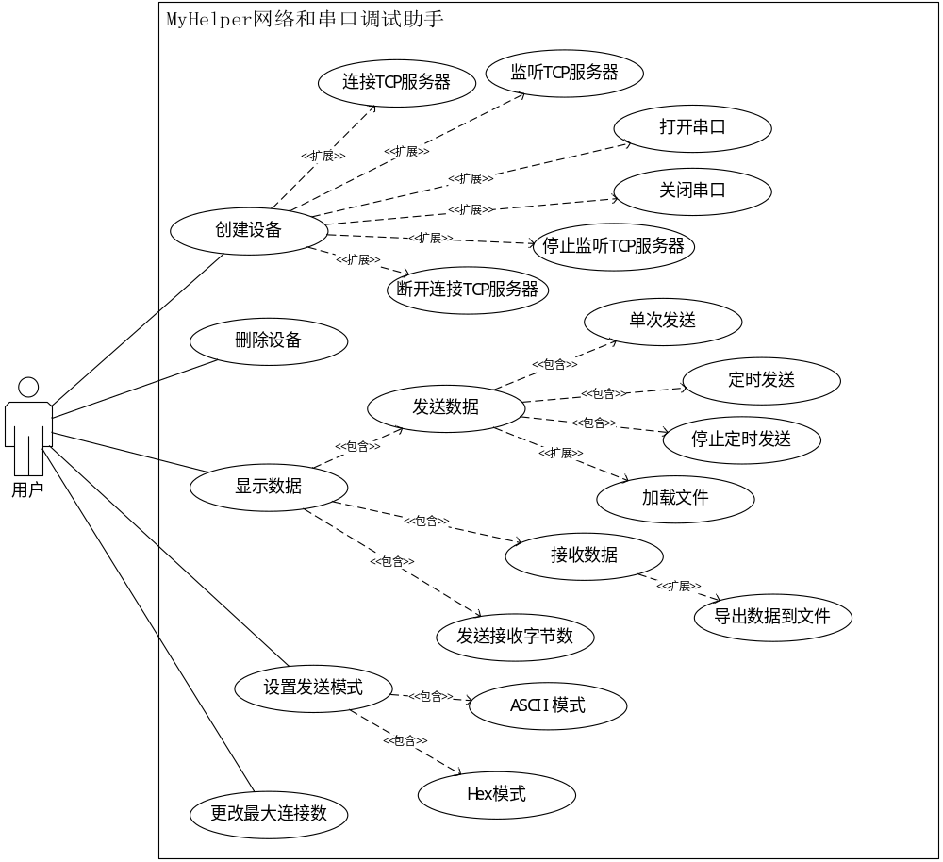
图 3-1 软件用户用例图
下表是对设计好的用例图中个用例的说明。如下表2-1所示。
表 3-1 用例说明表
用例名 | 入口条件 | 事件流 | 出口条件 | 异常事件
创建设备 | 用户选择一个类型的设备 | 用户输入所要创建的设备信息 | 关闭创建窗口，在设备区添加设备 | 输入错误的设备信息，创建失败
删除设备 | 用户算则一个已创建好的设备 | 删除所选设备 | 设备区删除设备 | 无
连接TCP服务器 | 用户选择一个未就绪的TCP客户端 | 击连接服务器按钮 | 设备已就绪 | 服务器不存在或为启动监听，连接失败
监听TCP服务器 | 用户选择一个未就绪的TCP服务器 | 点击监听按钮 | 设备已就绪 | 服务器端口被占用，或超出端口范围，监听失败。
打开串口 | 用户选择一个未就绪的串口设备 | 点击打开串口按钮 | 设备已就绪 | 串口已经不存在，打开失败
关闭串口 | 用户选择已就绪的串口设备 | 点击关闭串口按钮 | 设备未就绪 | 无
停止监听TCP服务器 | 用户选择一个已就绪的TCP服务器 | 点击停止监听按钮 | 设备未就绪 | 无
断开连接TCP服务器 | 用户选择一个已就绪的TCP客户端 | 点击断开连接按钮 | 设备未就绪 | 无
显示设备信息 | 用户选择一个已就绪的设备 | 更改选择已就绪的设备 | 在设备区显示当前设备信息 | 显示不正确
单次发送 | 用户选择一个已就绪的设备 | 在数据输入框中输入数据后点击发送按钮 | 发送成功，在数据接收框显示数据 | 不存在发送对象，发送失败
定时发送 | 用户选择已就绪的设备 | 在重复发送区域设置定时发送的规则后点击定时发送 | 发送成功，在数据接收框显示数据 | 不存在发送对象，发送失败
停止定时发送 | 用户选择一个已就绪并且已经定时发送的设备 | 点击停止定时发送 | 停止发送成功 | 无
加载文件 | 用户选择一个已就绪的设备 | 点击加载文件，选择一个数据文件 | 加载成功，在数据发送框显示文件路径 | 无
接收数据 | 用户选择一个已就绪的设备 | 接收从其他设备传来的数据 | 显示在数据接收框 | 无
导出数据到文件 | 用户选择一个已就绪的设备 | 点击导出数据按钮，选择导出路径 | 导出数据成功 | 无
发送接收字节数 | 用户选择一个已就绪的设备 | 记录自己发送的字节长度，记录从其他设备传来的数据字节长度。 | 显示在软件下方 | 无
ASCII模式 | 用户选择一个已就绪的设备 | 选择单选框字符发送 | 输入框切换为ASCII输入框 | 无
Hex模式 | 用户选择一个已就绪的设备 | 选择单选框十六进制发送 | 输入框切换为Hex输入框 | 无
更改最大连接数 | 无 | 点击更改最大连接数，设置最大连接数 | 设置成功 | 设置数小于当前设备数，设置失败

    - 性能需求分析
本软件可创建TCP服务器使多个TCP客户端连接，但为了保证软件及其操作系统的流畅性，本软件默认设定所有设备的最大连接数为10，即所有设备的数量超过10台后不可在进行创建设备。但在特殊情况下可能需要超过10台设备，我们提供了一个不负责任的按钮用来更改最大连接数。
    - 可靠性分析
对输入数据有检查，防止数据异常。
软件健壮性强，需要能处理用户的错误操作或常见错误，做到主动规避错误。
  - 可行性分析
    - 经济可行性
软件的开发仅由本人一人，从毕设选题到项目完成，预估花费2个月时间，所花费的仅由个人的每日日常消耗和时间。此消耗完全在个人的承受范围内。
    - 技术可行性
本软件的开发环境为windows系统下的Qt Creator编译器。编程语言为C++语言。本软件开发所用到的技术有：TCP/IP协议、面向Qt的socket编程、Qt的多线程、Qt的串口通信、Qt界面开发。除了串口通信和多线程外，其他均为本人在校期间所学过或用过的知识或技能。而串口通信和多线程，本人可以在项目过程中自行学习掌握。因此本项目的开发，在本人的技术范围之内。
    - 运行可行性
本软件的开发环境为windows7 64位系统，4GB内存，处理器为i5-7200U。随着国民经济的发展，个人电脑的配置也逐步提高，大多数PC机均可达到运行配置。
  - 本章小结
本章节介绍了本项目在需求分析阶段所应该做的内容，其中包含了需求分析和可行性分析。其中，需求分析阶段包括了功能需求分析、用例模型设计、性能需求分析和可靠性分析。而可行性分析中包含了经济可行性、技术可行性和运行可行性等。通过这些方面的分析来确保项目的正常实施。
- 软件系统设计
本章节对软件的大概结构和总体设计做出了详细的说明。也对项目中的重要模块进行了单独的讲述与介绍。
  - 概要设计
本软件作为一款网络和串口调试助手，需要包括对TCP、UDP和串口的调试作用。（如：发送信息以及接受信息。）以及为了调试过程中的便利而对应的一些相应功能。（如：定时发送和Hex模式发送等。）
  - 基本框架设计
本软件包含了五个模块：TCP服务器设备、TCP客户端设备、UDP服务器设备、UDP客户端设备、串口设备。而为了用户能准确的分辨自己所创建的设备是哪种设备和设备的基本信息，我们有必要创建出设备区域模块和设备信息模块。而对调试功能来说，需要的是发送数据模块和接收数据模块。以上为软件的基本模块。而对于各项目而言，我们有必要设计一个公共系统模块来设置和显示系统信息和数据。软件整体界面设计图如图4-1所示。
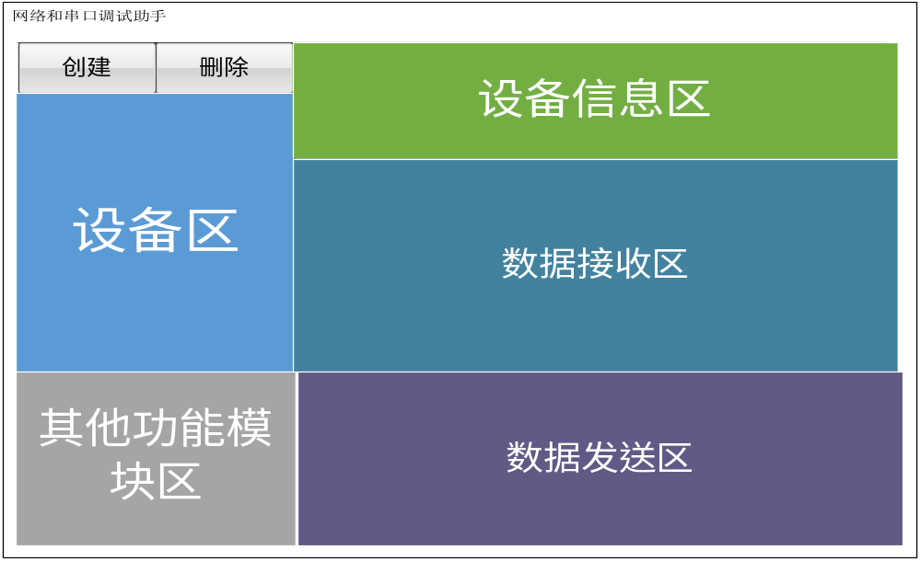
图 4-1 软件整体界面设计图

软件大致流程图如图4-2所示。
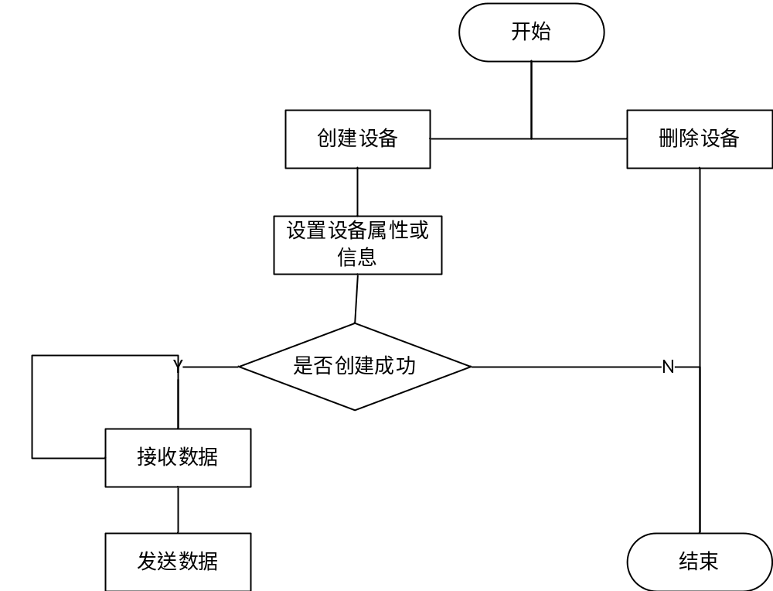
图 4-2软件大致流程图
软件功能结构图如图4-3所示。
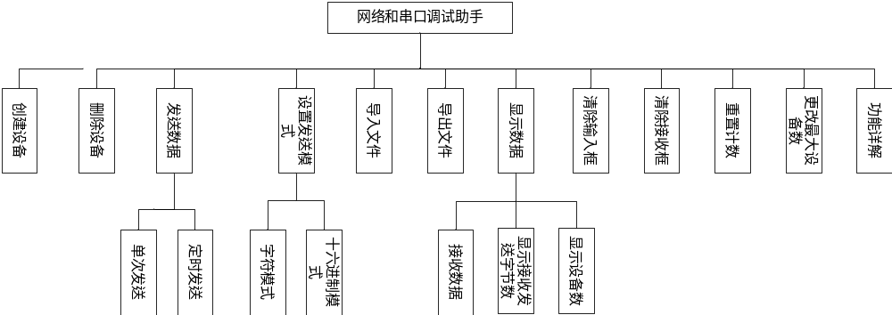
图 4-3软件功能结构图
  - 设备模块
设备模块主要用来显示设备名称与设备数量。用树形结构实现。初始化时显示：TCP服务器、TCP客户端、UDP服务端、UDP客户端、串口五个类型名称。
    - 创建设备
通过鼠标点击选中一个类型名称来进行创建设备（串口设备无需主动创建，在打开软件后自行检测串口设备）。在点击创建后弹出对应设备类型的设置设备基本信息的对话框。如：设置IP地址或设置端口号。创建完成后在设备类型名下新建一个节点来显示当前设备名称。创建设备流程图如图4-4所示。
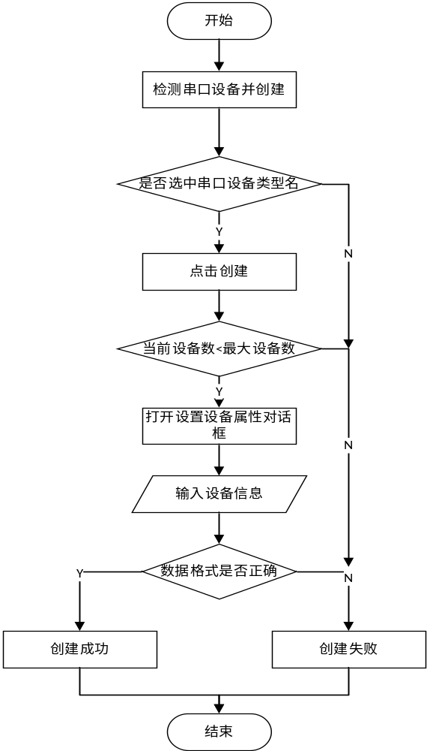
图 4-4创建设备流程图
    - 删除设备
通过鼠标点击选中一个已经创建好的设备，点击删除后，删除所选中设备。删除设备流程图如图4-5所示。
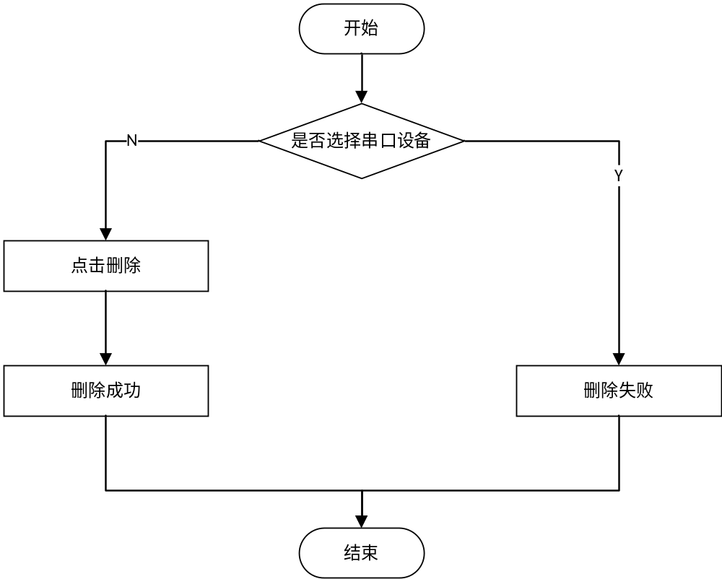
图 4-5删除设备流程图
  - 设备信息模块
设备信息模块主要是用来显示所选中设备的主要信息和部分操作按键。
    - TCP服务器
TCP的设备信息模块中包括：设备名称、设备当前状态、本机IP地址、监听端口号、已连接的客户端、监听按钮。TCP服务器信息模块流程图如图4-6所示。
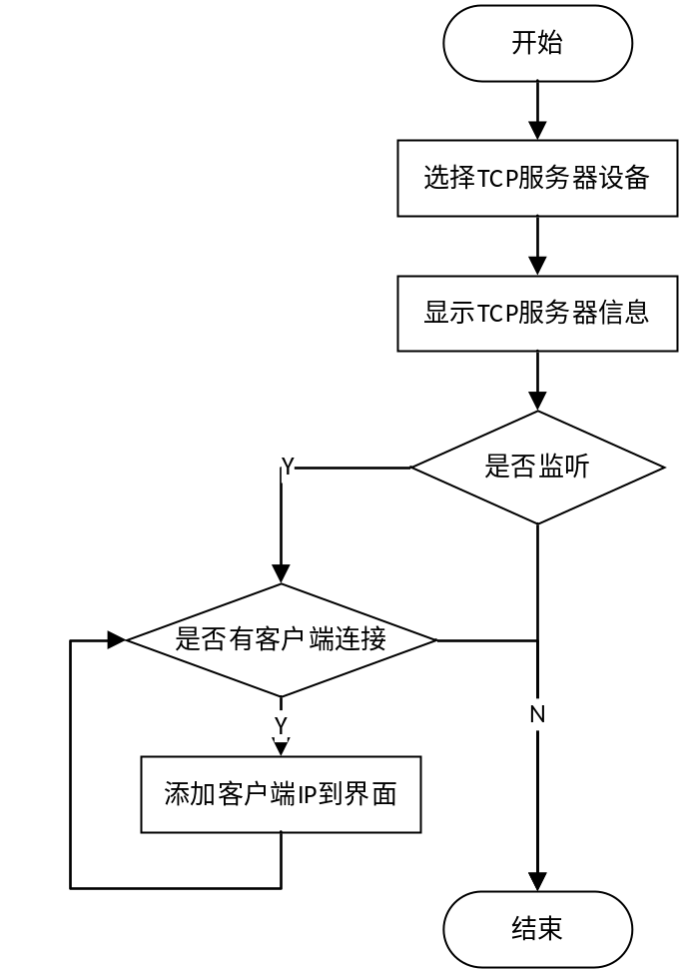
图 4-6TCP服务器信息模块流程图
    - TCP客户端
TCP客户端的设备信息模块中包括：设备名称、设备当前状态、本机IP地址、服务器IP地址、服务器端口号、连接按钮。TCP客户端信息模块流程图如图4-7所示。
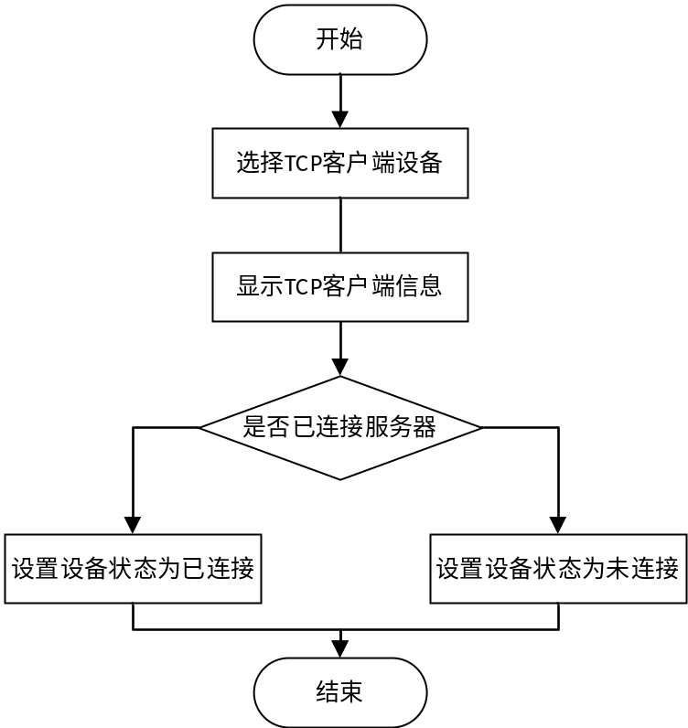
图 4-7TCP客户端设备信息模块流程图
    - UDP服务器
UDP服务器的设备信息模块中包括：设备名称、设备当前状态、本机IP地址、本机端口、 对方IP地址、对方端口号。TCP客户端信息模块流程图如图4-8所示。
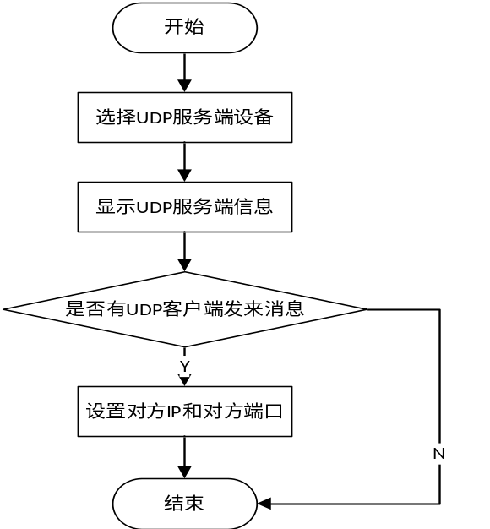
图 4-8UDP服务端设备信息模块流程图
    - UDP客户端
UDP客户端的设备信息模块中包括：设备名称、设备当前状态、本机IP地址、对方IP地址、对方端口号。TCP客户端信息模块流程图如图4-9所示。
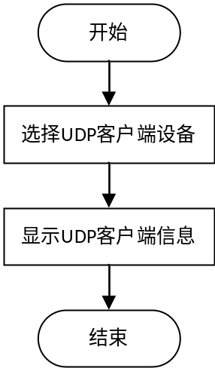
图 4-9UDP客户端设备信息模块流程图
    - 串口设备
串口设备的设备信息模块包括：设备名称、设备状态、波特率、校验方式、停止位、数据位、打开串口按钮。串口设备信息模块流程图如图4-10所示。
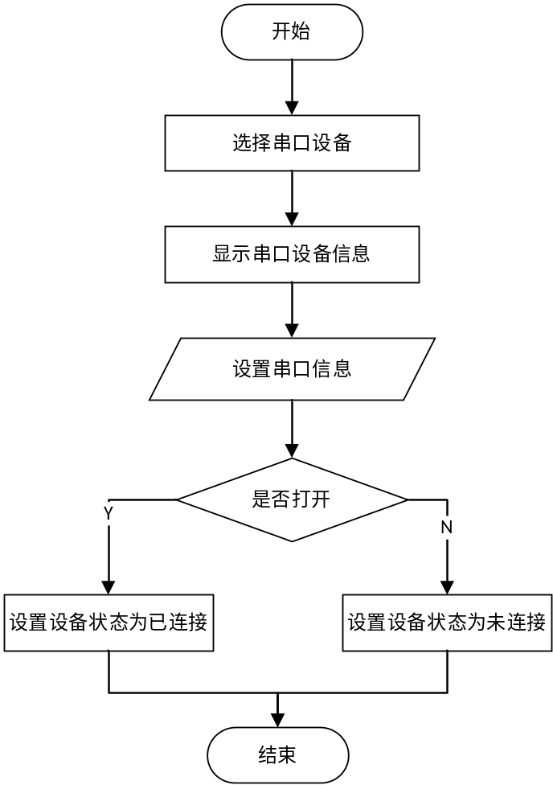
图 4-10串口设备信息模块流程图
  - 发送数据模块
发送数据模块主要用来让每个已就绪的设备发送信息或设置发送模式。
    - 单次发送
在设备区域选择一个已就绪的设备后在数据发送窗口中输入需要发送的数据后点击发送数据按钮即可以向对方发送数据。单次发送流程图如图4-11所示。
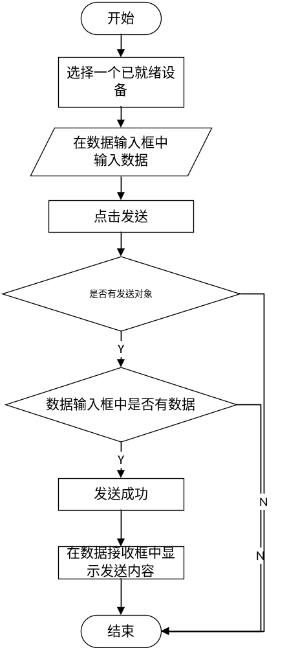
图 4-11单次发送流程图
    - 定时发送
在设备区域选择一个已就绪的设备后在数据发送窗口中输入需要发送的数据后，在重复发送框中设置发送次数和发送间隔后点击定时发送按钮即可以向对方定时循环发送数据。定时发送流程图如图4-12所示。
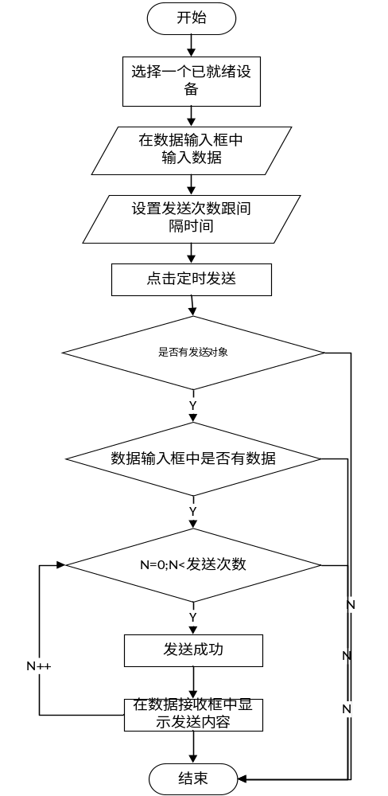
图 4-12定时发送流程图
    - 设置发送模式
在用户发送数据之前可以选择发送模式为字符发送（ASCII）和十六进制发送（Hex） 。设置发送模式流程图如图4-13所示。
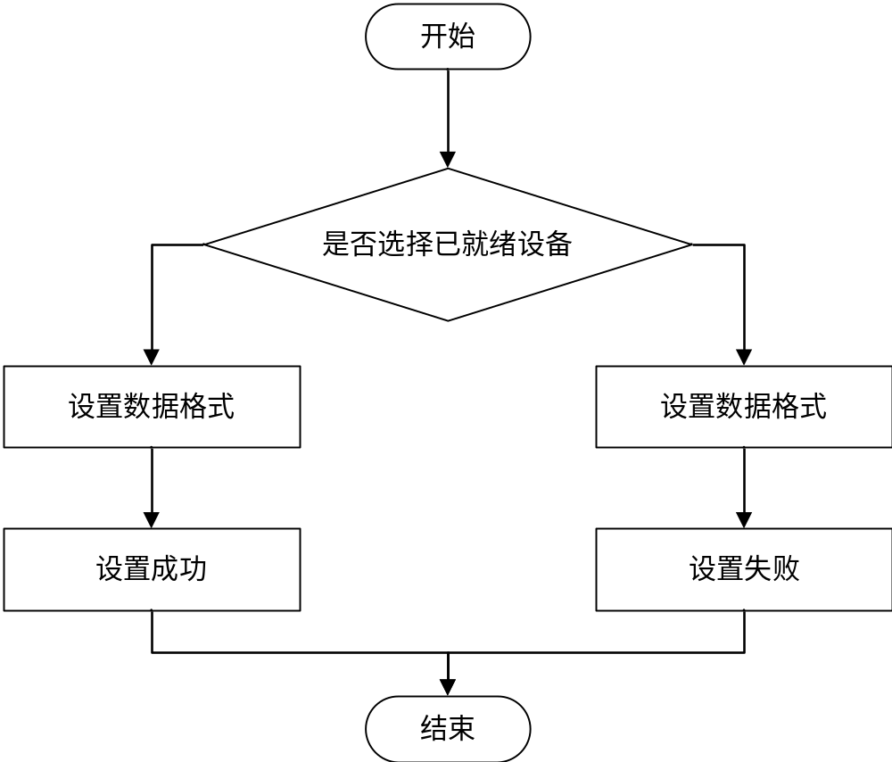
图 4-13设置发送模式流程图
  - 数据接收模块
数据接收模块主要负责接收其他应用或设备向本设备发送来的消息并处理消息为ASCII模式和Hex模式两种，减少了用户的操作负担。数据接收模块的流程图如图4-14所示。
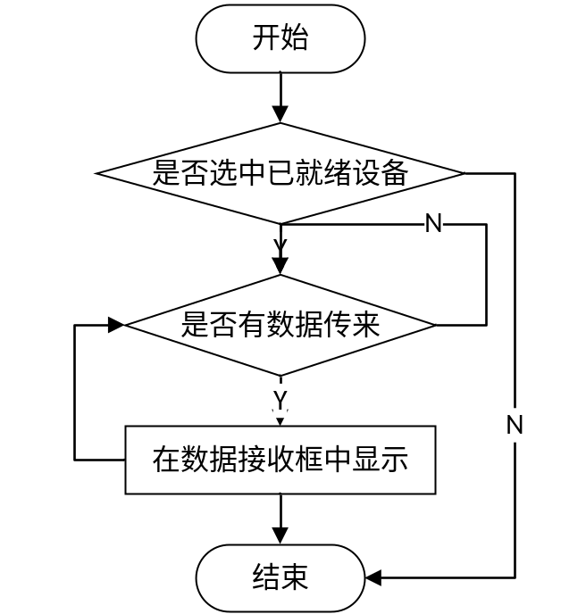
图 4-14数据接收模块流程图
  - 其他功能模块
    - 清空数据接收框
点击清空数据接收框按钮后，使所选已就绪设备的数据接收框数据清空，避免数据量过多而看不清数据内容。清空数据接收框流程图如图4-15所示。
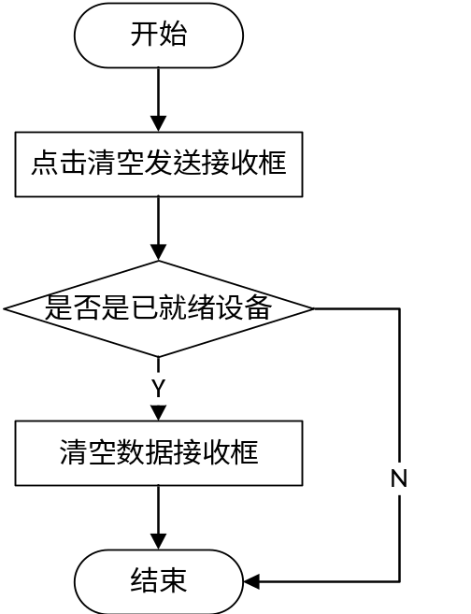
图 4-15清空数据接收框流程图
    - 清空数据发送框
点击清空数据发送框按钮后，使所选已就绪设备的数据发送框中数据清空。清空数据发送框流程图如图4-16所示.
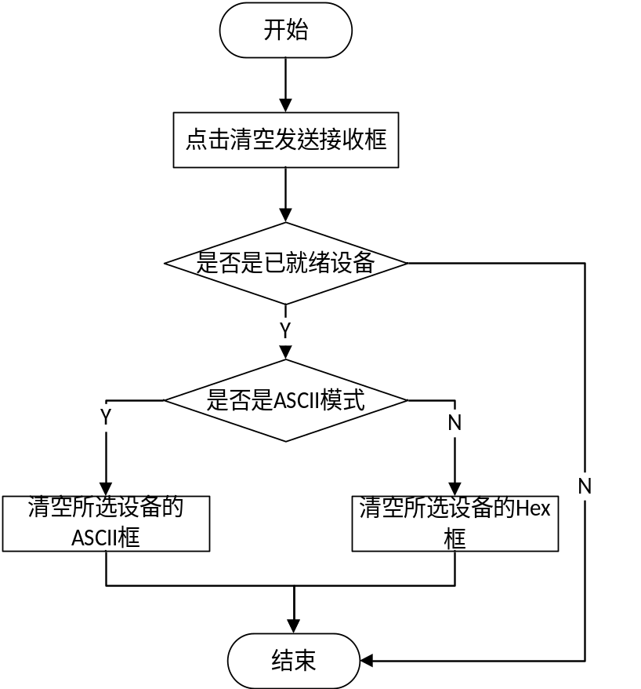
图 4-16清空数据发送框流程图
    - 加载文件
选择一个数据文件导入数据发送框中，设置数据发送框为不可更改，点击发送数据后，把文件中的内容发送出去。点击停止加载后设置数据发送框可更改。加载文件流程图如图4-17所示。
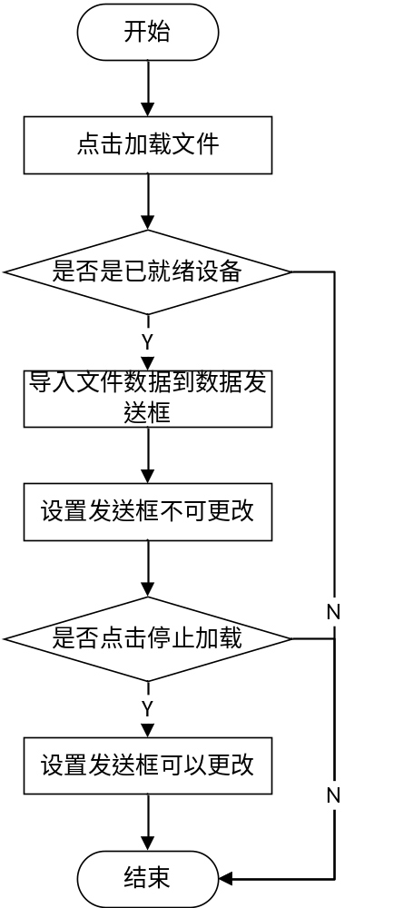
图 4-17加载文件流程图
    - 导出数据
点击导出数据后，打开一个保存文件对话框，设置文件路径后使所选已就绪设备中的数据接收框中数据写入文件中。导出数据流程图如图4-18所示。
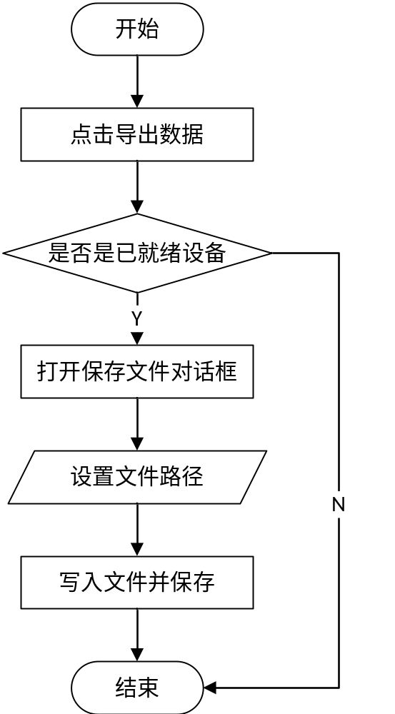
图 4-18导出数据流程图
    - 显示字节数与重置计数
选择一个已就绪设备后为显示该设备的接收字节数和发送字节数。在有数据传来时，使接收字节数累加。在发送数据时，使发送字节数累加。在点击计数清零后使接收字节数和发送字节数清零。计数清零流程图如图4-19所示。
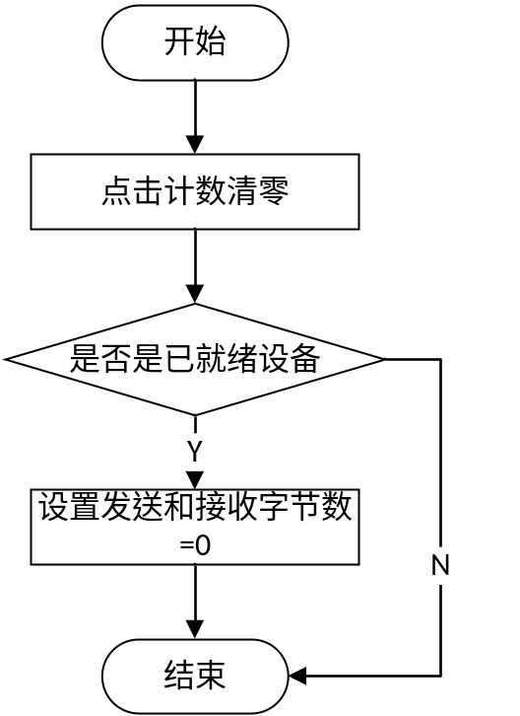
图 4-19计数清零流程图
    - 功能详解
对本软件进行了介绍，对所有功能进行了简单叙述。
    - 显示设备数与更改最大连接设备数
在软件底部显示目前设备数，显示格式为：当前设备数/最大设备数。更改最大连接设备数可以使软件可以创建用户所设置的自定义设备数，但是此功能极其不安全，为了确保软件能正常工作和软件的性能，不建议用户更改最大连接设备数。更改最大连接设备数流程图如图4-20所示。
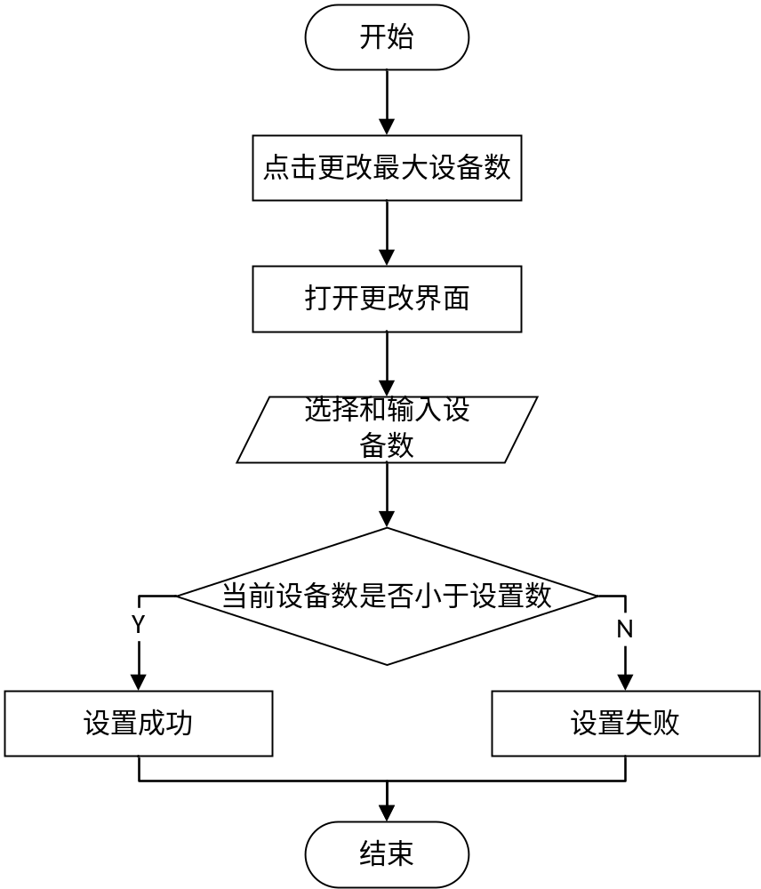
图 4-20更改最大设备数流程图

  - 本章小结
本章主要介绍了本软件的软件设计方案。在基本框架小节里，对软件的界面规划与功能模块进行了划分。剩余的设备模块小节、设备信息模块小节、发送数据模块小节、数据接收模块小节、其他功能模块小节，对每个模块中的主要功能进行了详细的叙述。
- 软件实现
本章节主要是继以上章节的分析与设计后对网络与串口调试助手的各个功能与模块的实现方式与效果进行详细的讲述与描述。为后续的开发与维护做好铺垫。
  - 整体界面
软件界面用Qt带有的Qt设计师界面类实现。Qt设计师界面主要包括一个.h页面、一个.cpp页面和一个.ui页面。通过在.ui页面中放置和设置控件来实现页面的框架设计，通过.h与.cpp来进行页面中控件代码的控制。
    - 界面设计
在mainwindow.ui中放置QTreeView来显示设备区域。通过textBrower与textEdit来进行设备的输入与输出。通过多个按钮来进行功能实现和页面跳转。通过多个QLabel来显示一些设备信息。通过QLineEdit与QComboBox来进行输入和选择设备信息。下面是软件界面截图，如图5-1所示。
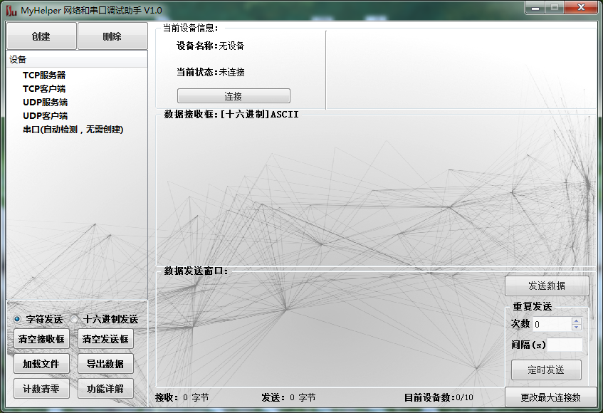
图 5-1软件界面截图
    - 软件架构设计
- 软件有5种功能类似的设备类型，所以创建一个基类MyObject来让五种类型的设备继承来减少不必要的代码量。
- 用QList<ClassType>链表来管理五种设备。通过泛型来控制设备类型。
- 代码与控件之间的联系，不同页面代码与代码之间的联系，用Qt独有的一个方法信号与槽来实现。
- TCP服务器，创建一个tcpServer类用来实现TCP服务器，该类继承MyObject和QTcpServer。在创建一个类socketRun，用来实现多线程客户端的连接。
- 创建一个类tcpServerManagement来管理TCP服务器，该类继承QObject。
- TCP客户端，创建一个tcpClient类用来实现TCP客户端，该类继承QObject和MyObject。
- UDP服务器，创建一个udpServer类用来实现UDP服务端，该类继承QObject和MyObject。
- UDP客户端，创建一个udpClient类用来实现UDP客户端，该类继承QObject和MyObject。
- 串口，创建一个SerialPort类用来实现串口设备，该类继承QSerialPort和MyObject。
- 在创建设备时会弹出一个相应的对话框来进行设备的创建，所以创建界面设计师界面：类createTcpClient、类createTcpServer2、类createUdpClient、类createUdpServer来进行设备的创建。
- 设置界面，创建一个界面设计师界面SettingDialog类。
- 功能详解界面，创建一个界面设计师界面HelpDialog类。
- 公有类，创建一个类common，继承QTextEdit，重写键盘事件来进行限制输入。
  - 设备模块
设备模块公有五种类型设备：TCP服务器、TCP客户端、UDP服务器、UDP客户端、串口。而五种类型全部继承MyObject类。
    - MyObject类
MyObject类作为五种设备的基类拥有所有设备类的共有属性和方法。而五种设备的不同也导致部分方法内容的不同。通过使用纯虚函数来使各个子类实现重写。设备共有属性表如表5-1所示。
表 5-1设备共有属性表
修饰类型 | 成员类型 | 成员名 | 描述
Public | QTextEdit * | textEdit | 设备ASCII输入
Public | QTextBroser * | textBroser | 显示数据
Public | common * | hexEdit | 设备Hex输入
Public | bool | isFile | 是否正在文件加载
protected | QString | myIP | 自身IP
protected | QString | otherIP | 对方IP
protected | int | myPort | 自身端口
protected | int | otherPort | 对方端口
protected | int | falgcount | 设备标志数
protected | int | type | 设备类型
protected | int | ricvBit | 接收字节数
protected | int | sendBit | 发送字节数
protected | QTimer * | m_timer | 定时器对象
protected | int | timerCount | 总发送次数
protected | int | nowCount | 当前发送次数
protected | QString | addr | 发送对象
protected | QString | msg | 发送消息
protected | int | sendType | 发送的消息类型
protected | bool | isTimeSending | 是否正在定时发送
protected | QByteArray | data | 字节数据
设备共有函数表如表5-2所示。
表 5-2设备共有函数表
修饰类型 | 函数 | 描述
public | virtual void sendMsg(QString str,QString addr="")=0 | 设备发送ASCII消息
public | virtual void sendHexMsg(QString msg,QString addr="")=0 | 设备发送Hex消息
public | virtual void timerSend(QString msg, float s,int count,int sendType,QString add="")=0 | 定时发送
public | void stopTimer() | 停止定时发送
public | void clearData() | 清空接收框数据
public | void saveData() | 导出数据到文件
public | void setDeviceType(int type) | 设置设备类型
public | int getDeviceType() | 获取设备类型
public | QString getMyIP() | 获取自身IP
public | QString getOtherIP() | 获取对方IP
public | int getMyPort() | 获取自身端口
public | int getOtherPort() | 获取对方端口
public | int getRicvBit() | 获取接收字节数
public | int getSendBit() | 获取发送字节数
public | int getflagcount() | 获取设备标志数
public | void setZero() | 重置计数
public | bool isTimerSending() | 是否定时发送
public | void clearSend(int type) | 清空发送框
public | void loadFile(QString path,int type) | 加载文件
public | QString getRedString(QString str) | 获取红色QString
public | QString getBlueString(QString str) | 获取蓝色QString
private | QString getGreenString(QString str) | 获取绿色QString

    - 设备创建
通过在QTreeView选择相应的设备类型后点击创建按钮进行创建设备。串口设备无需主动创建。创建服务器的对话框如图5-2所示。
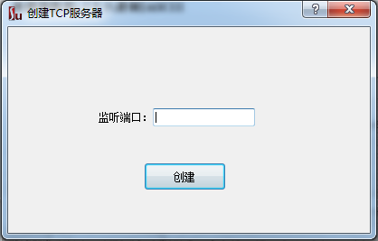
图 5-2创建服务器对话框
创建客户端对话框如图5-3所示。
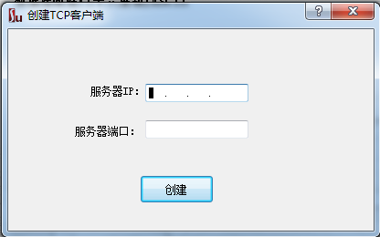
图 5-3创建客户端对话框
部分代码如下。
//创建子树设备
void MainWindow::createTreesun()
{
if(DeviceNum>=MaxDeviceNum)
{
QMessageBox::warning(this,"ERROR","超过最大设备数，创建失败!",nullptr,nullptr);
return;
}
if(ui->treeView->currentIndex().data().toString()=="TCP服务器")
{
class CreateTcpServer2 *dialog=new class CreateTcpServer2();
dialog->show();
connect(dialog,&CreateTcpServer2::createSignal,this,&MainWindow::createTcpServer);
}
else if (ui->treeView->currentIndex().data().toString()=="TCP客户端") {
class createTcpClient *dialog=new class createTcpClient();
dialog->show();
connect(dialog,&createTcpClient::createSignal,this,&MainWindow::createTcpClient);
}
else if (ui->treeView->currentIndex().data().toString()=="UDP服务端") {
class createUdpServer *dialog=new class createUdpServer();
dialog->show();
connect(dialog,&createUdpServer::createSignal,this,&MainWindow::createUdpServer);
}
else if (ui->treeView->currentIndex().data().toString()=="UDP客户端") {
class createUdpClient *dialog=new class createUdpClient();
dialog->show();
connect(dialog,&createUdpClient::createSignal,this,&MainWindow::createUdpClient);
}
}
    - 设备删除
通过在QTreeView中选择所要删除的设备后点击删除按钮后删除设备。
部分代码如图所示。
//删除子树
void MainWindow::deleteTreesun()
{
//判断所选item的父亲来确定类型
qDebug()<<"点击删除";
if(ui->treeView->currentIndex().parent().data().toString()=="TCP服务器")
{
qDebug()<<"点击删除TCP服务器";
tcpServerManagementList.at(ui->treeView->currentIndex().row())->CloseAndDelListen();
delete tcpServerManagementList.at(ui->treeView->currentIndex().row());
tcpServerManagementList.removeAt(ui->treeView->currentIndex().row());
m_Tree->removeRow(ui->treeView->currentIndex().row(),ui->treeView->currentIndex().parent());
DeviceNum--;
//*最后在移除item，如果先移除那么当前所选中的就变了
}
else if (ui->treeView->currentIndex().parent().data().toString()=="TCP客户端") {
//在删除客户端时，要把连接服务器的客户端从conbobox中删掉,要把服务器中保存客户端信息的list中的数据删掉
qDebug()<<"点击删除TCP客户端";
ui->comboBox_TCPclients->removeItem(ui->treeView->currentIndex().row()+1);
tcpClientList.at(ui->treeView->currentIndex().row())->disConnectToHost();
delete tcpClientList.at(ui->treeView->currentIndex().row());
tcpClientList.removeAt(ui->treeView->currentIndex().row());
m_Tree->removeRow(ui->treeView->currentIndex().row(),ui->treeView->currentIndex().parent());
DeviceNum--;
}
else if (ui->treeView->currentIndex().parent().data().toString()=="UDP服务端") {
qDebug()<<"点击删除UDP服务器";
delete udpServerList.at(ui->treeView->currentIndex().row());
udpServerList.removeAt(ui->treeView->currentIndex().row());
m_Tree->removeRow(ui->treeView->currentIndex().row(),ui->treeView->currentIndex().parent());
DeviceNum--;
}
else if (ui->treeView->currentIndex().parent().data().toString()=="UDP客户端") {
qDebug()<<"点击删除UDP客户端";
delete udpClientList.at(ui->treeView->currentIndex().row());
udpClientList.removeAt(ui->treeView->currentIndex().row());
m_Tree->removeRow(ui->treeView->currentIndex().row(),ui->treeView->currentIndex().parent());
DeviceNum--;
}
QString str=QString::number(DeviceNum)+"/"+QString::number(MaxDeviceNum);
ui->label_DeviceNum->setText(str);
}
  - 设备信息模块
通过选择相应的设备在设备信息框中显示或设置相应设备信息。TCP服务器点击开始监听按钮后按钮变为停止监听，TCP服务器开始监听。TCP服务器设备信息框如图5-4所示。
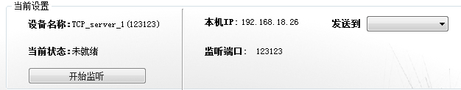
图 5-4TCP服务器设备信息框
TCP客户端点击连接按钮后按钮变为断开连接，TCP客户端连接TCP服务器。TCP客户端设备信息框如图5-5所示。
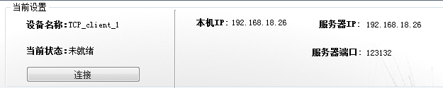
图 5-5TCP客户端设备信息框
UDP服务端在有UDP客户端发来消息前不能发送消息。UDP服务端设备信息框如图5-6所示。
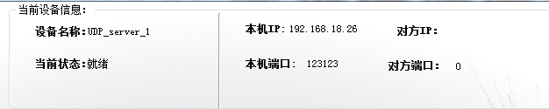
图 5-6UDP服务器设备信息框
UDP客户端设备信息框如图5-7所示。
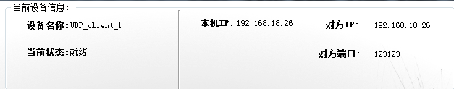
图 5-7UDP客户端设备信息框
串口设备在设置串口信息后点击打开串口后，，串口打开，按钮变为关闭串口。串口设备信息框如图5-8所示。
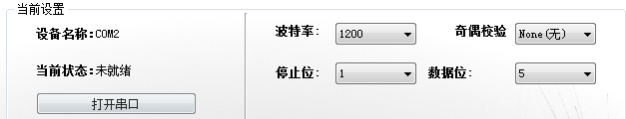
图 5-8串口设备信息框
  - 发送数据模块
选择一个已就绪设备后在输入框中输入消息，选择发送模式为单次发送还是定时发送。发送数据图如图5-9所示。
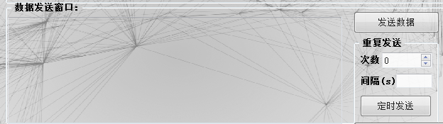
图 5-9发送数据图
    - 单次发送
部分代码如图所示。
int currIndex=ui->treeView->currentIndex().row();
QString parentName=ui->treeView->currentIndex().parent().data().toString();

//通过判断当前所选中item的parent来更改相应的标签
if(parentName=="TCP服务器")
{
if(tcpServerManagementList.at(currIndex)->isListening())
{
qDebug()<<"服务器点击发送";
if(ui->radioButton->isChecked())
{
QString str=tcpServerManagementList.at(currIndex)->server->textEdit->toPlainText();
tcpServerManagementList.at(currIndex)->server->
sendMsg(str,ui->comboBox_TCPclients->currentText());
}
else {
QString str=tcpServerManagementList.at(currIndex)->server->hexEdit->toPlainText();
tcpServerManagementList.at(currIndex)->server->
sendHexMsg(str,ui->comboBox_TCPclients->currentText());
}
}
}
    - 定时发送
部分代码如图所示。
if(sendType==10)
{
if(nowCount<timerCount)
{
nowCount++;
sendMsg(msg,addr);
}
else {
isTimeSending=false;
emit sendDateSIGNAL(sendBit,ricvBit,falgcount,type);
m_timer->stop();
nowCount=0;
delete m_timer;
m_timer=nullptr;
return;
}
}
else if(sendType==16){
if(nowCount<timerCount)
{
nowCount++;
sendHexMsg(msg,addr);
}
else {
isTimeSending=false;
emit sendDateSIGNAL(sendBit,ricvBit,falgcount,type);
m_timer->stop();
nowCount=0;
delete m_timer;
m_timer=nullptr;
return;
}
}
    - 设置发送模式
设置发送模式图如图5-10所示。
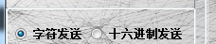
图 5-10设置发送模式图
部分代码如下所示。
//只能输入16进制数和回退符
void common::keyPressEvent(QKeyEvent *event)
{
if(event->key()==Qt::Key_0||event->key()==Qt::Key_1||event->key()==Qt::Key_2||event->key()==Qt::Key_3||event->key()==Qt::Key_4||event->key()==Qt::Key_5||event->key()==Qt::Key_6||event->key()==Qt::Key_7||event->key()==Qt::Key_8||event->key()==Qt::Key_9||event->key()==Qt::Key_A||event->key()==Qt::Key_B||event->key()==Qt::Key_C||event->key()==Qt::Key_D||event->key()==Qt::Key_E||event->key()==Qt::Key_F)
{
QString str=this->toPlainText();
str.append(event->text().toUpper());
this->clear();
this->append(str);
}
else if(event->key()==Qt::Key_Backspace) {
QString str=this->toPlainText();
QString str1=str.remove(str.length()-1,1);
this->clear();
this->append(str1);
}
}
  - 数据接收模块
在数据接收框中显示对方和自己发送的消息。数据接收框如图5-11所示。
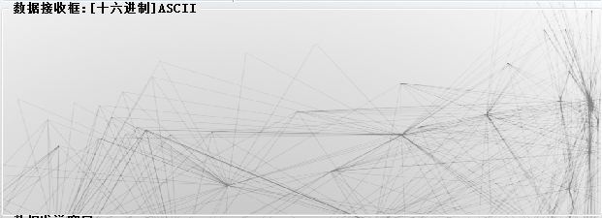
图 5-11数据接收框
  - 其他功能模块
清空数据接收框、清空数据发送框、加载文件、导出数据、功能详解、技术清零的按钮设计图如图5-12所示。
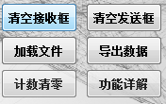
图 5-12按钮设计图
字节数与设备数显示图如图5-13所示。
图 5-13字节数与设备数显示图
    - 清空数据接收框
点击清空数据接收框后，清空接收框数据。
部分代码如下所示。
void MyObject::clearData()
{
textBrowser->clear();
}
    - 清空数据发送框
点击清空数据发送框后，根据所选发送模式清空当前发送框数据。
部分代码如下所示。
void MyObject::clearSend(int type)
{
if(type==10)
{
textEdit->clear();
}
else if (type==16) {
hexEdit->clear();
}
}
    - 加载文件
点击加载文件后选择数据文件，设置设备当前状态位正在加载文件，设置当前输入框不可更改。
部分代码如下所示。
void MyObject::loadFile(QString path,int type)
{
isFile=true;
qDebug()<<type<<path;
if(type==10)
{
textEdit->clear();
textEdit->append("外部数据源文件["+path+"]");
textEdit->setEnabled(false);
}
else if(type==16)
{
hexEdit->isFile=true;
hexEdit->clear();
hexEdit->append("外部数据源文件["+path+"]");
hexEdit->setEnabled(false);
}
}
    - 导出数据
点击导出数据后，设置导出路径与文件名，把数据接收框中数据导入文件。
部分代码如下所示。
void MyObject::saveData()
{
QString filePath = QFileDialog::getSaveFileName();
QFile file(filePath);
if(!file.open(QIODevice::WriteOnly))
{
qDebug()<<"open file ERROR";
return;
}
QString str=textBrowser->toPlainText();
qDebug()<<str;
QStringList strList=str.split("\n");
foreach(QString str,strList)
{
str.append("\r\n");
file.write(str.toUtf8());
}
file.close();
QMessageBox::warning(nullptr,"消息","保存数据成功！（"+filePath+")",nullptr,nullptr);
}
    - 显示字节数与重置计数
选择一个已就绪设备在软件底部显示当前字节数。点击计数清零后重置当前设备的字节数。
部分代码如下所示。
if(ui->treeView->currentIndex().parent().data().toString()=="TCP服务器")
{
qDebug()<<"tcp服务器更新字节和定时按钮";
if(tcpServerManagementList.at(ui->treeView->currentIndex().row())->getfalgcount()==falgcount)
{
ui->label_sendNum->setText(QString::number(send)+" 字节");
ui->label_ricvNum->setText(QString::number(ricv)+" 字节");
qDebug()<<"upDateBit"<<send<<ricv;
if(tcpServerManagementList.at(ui->treeView->currentIndex().row())->server->isTimerSending()==true)
ui->toolButton_timerStartstop->setText("停止发送");
else
ui->toolButton_timerStartstop->setText("定时发送");
}
}
    - 功能详解
点击功能详解按钮弹出对话框。功能详解界面图如图5-14所示。
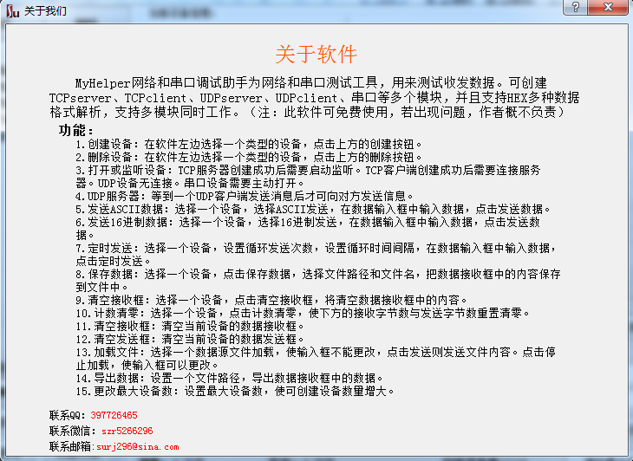
图 5-14功能详解界面图
    - 显示设备数与更改最大连接数
在软件底部显示当前的设备数与最大设备数。点击更改最大连接数后弹出更改界面设置最大连接数。创建一个全局变量DeviceNum来表示当前设备数。软件初始化设置最大连接数为10。当设备数超过10便不可创建设备。更改最大连接数界面图如图5-15所示。
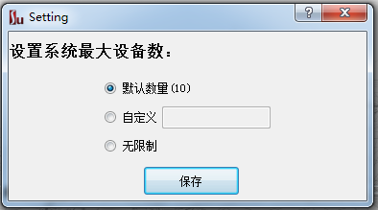
图 5-15更改最大连接数界面图
部分代码如下所示。
void SettingDialog::saveSLOT()
{
if(ui->radioButton_renyi->isChecked())
{
num=ui->lineEdit->text().toInt();
}
qDebug()<<"设置num="<<num;
if(num>=DeviceNum)
{
emit sendDeviceNumSIGNAL(num);
}
else {
QMessageBox::warning(this,"ERROR","设置最大设备数失败（设置数小于当前设备数，请删除多余设备或重新设置）",nullptr,nullptr);
}
this->deleteLater();
}
  - 本章小结
本章主要是对于本次毕业设计开发阶段的概述，介绍了本软件在设计时的思路与各个功能的实现方法，将这些模块与功能的界面实现图展现在文章中。本软件在此便已经基本开发完成，剩下的工作就是对软件的测试。
- 软件测试
软件测试是软件开发过程中必不可少的一个过程。软件测试保障了软件的正确性、完整性、安全性和软件的质量。
  - 测试原则
对于本软件的测试，原则上是对所有功能模块的测试，和对软件性能的测试。在测试时，尽可能多的发现问题，以便更快的解决和保证软件质量。减少软件开发的时间成本。
  - 测试环境
一台拥有串口或者拥有虚拟串口的windows操作系统的电脑。
  - 设备模块测试
本小节是对网络与串口调试助手设备模块的功能测试。
    - 创建设备
打开软件后能否正常创建设备。测试用例如表6-1所示。
表 6-1创建设备测试用例表
功能 | 目标 | 测试输入 | 相对预期效果 | 实际效果
创建设备 | 创建TCP服务器成功 | 选择TCP服务器点击创建，输入123123 | 关闭创建窗口，在设备区添加设备，显示目前设备数为：1/10 | 正常
创建设备 | 创建TCP客户端成功 | 选择TCP客户端点击创建，输入192.168.18.26,123123 | 关闭创建窗口，在设备区添加设备，显示目前设备数为：1/10 | 正常
创建设备 | 创建UDP服务器成功 | 选择UDP服务端点击创建，输入456456 | 关闭创建窗口，在设备区添加设备，显示目前设备数为：1/10 | 正常
创建设备 | 创建UDP客户端成功 | 选择UDP客户端点击创建，输入192.168.18.26,456456 | 关闭创建窗口，在设备区添加设备，显示目前设备数为：1/10 | 正常
创建设备 | 检测串口成功 | 在打开软件前创建虚拟串口COM1和COM2，打开软件 | 在设备区添加串口设备，显示目前设备数为：2/10 | 正常
创建设备 | 检测串口失败 | 打开本软件，创建虚拟串口COM1和COM2 | 软件无反应 | 正常
创建设备 | 创建TCP服务器成功 | 选择TCP服务器点击创建，输入asd | 不能关闭创建窗口，不能添加设备 | 正常
创建设备 | 创建TCP服务器失败 | 选择TCP服务器点击创建，输入-123 | 不能关闭创建窗口，不能添加设备 | 正常

    - 删除设备
能否正常删除已存在设备。测试用例如表6-2所示。
表 6-2删除设备测试用例表
功能 | 目标 | 测试输入 | 相对预期效果 | 实际效果
删除设备 | 删除TCP服务器成功 | 选择TCP服务器点击删除 | 在设备区删除该设备 | 正常
删除设备 | 删除TCP客户端成功 | 选择TCP客户端点击删除 | 在设备区删除该设备 | 正常
删除设备 | 删除UDP服务器成功 | 选择UDP服务器点击删除 | 在设备区删除该设备 | 正常
删除设备 | 删除UDP客户端成功 | 选择UDP客户端点击删除 | 在设备区删除该设备 | 正常
删除设备 | 删除串口设备失败 | 选择串口点击删除 | 不能删除 | 正常
  - 设备信息模块测试
设备信息模块测试用例表如表6-3所示。
表 6-3显示设备信息测试用例表
功能 | 目标 | 测试输入 | 相对预期效果 | 实际效果
显示设备信息 | 显示TCP服务器信息成功 | 选择一个TCP服务器 | 在设备区显示该设备信息 | 正常
显示设备信息 | 显示TCP客户端信息成功 | 选择一个TCP客户端 | 在设备区显示该设备信息 | 正常
显示设备信息 | 显示UDP服务器信息成功 | 选择一个UDP服务器 | 在设备区显示该设备信息 | 正常
显示设备信息 | 显示UDP客户端信息成功 | 选择一个UDP客户端 | 在设备区显示该设备信息 | 正常
显示设备信息 | 显示串口设备信息成功 | 选择一个串口设备 | 在设备区显示该设备信息 | 正常
  - 发送数据模块测试
    - 单次发送功能测试
单次发送数据功能测试用例表如表6-4所示。
表 6-4单次发送测试用例表
功能 | 目标 | 测试输入 | 相对预期效果 | 实际效果
单次发送 | 设备单次发送成功 | 选择已就绪TCP服务器，在数据输入框输入123，点击发送数据 | 在数据接收框显示发送数据 | 正常
单次发送 | 设备单次发送成功 | 选择已就绪TCP客户端，在数据输入框输入123，点击发送数据 | 在数据接收框显示发送数据 | 正常
单次发送 | 设备单次发送成功 | 选择已就绪UDP服务器，在数据输入框输入123，点击发送数据 | 在数据接收框显示发送数据 | 正常
单次发送 | 设备单次发送成功 | 选择已就绪UDP客户端，在数据输入框输入123，点击发送数据 | 在数据接收框显示发送数据 | 正常
单次发送 | 设备单次发送成功 | 选择已就绪串口设备，在数据输入框输入123，点击发送数据 | 在数据接收框显示发送数据 | 正常
定时发送 | 设备单次发送失败 | 选择未就绪设备，点击发送数据 | 软件无反应 | 正常

    - 定时发送功能测试
定时发送功能测试用例表如表6-5所示。
表 6-5定时发送测试用例表
功能 | 目标 | 测试输入 | 相对预期效果 | 实际效果
定时发送 | 设备定时发送成功 | 选择已就绪TCP服务器，在数据输入框输入123，设置发送次数5次，设备间隔1秒 | 在数据接收框每隔1秒显示发送数据五次 | 正常
定时发送 | 设备定时发送成功 | 选择已就绪TCP客户端，在数据输入框输入123，设置发送次数5次，设备间隔1秒 | 在数据接收框每隔1秒显示发送数据五次 | 正常
定时发送 | 设备定时发送成功 | 选择已就绪UDP服务器，在数据输入框输入123，设置发送次数5次，设备间隔1秒 | 在数据接收框每隔1秒显示发送数据五次 | 正常
定时发送 | 设备定时发送成功 | 选择已就绪UDP客户端，在数据输入框输入123，设置发送次数5次，设备间隔1秒 | 在数据接收框每隔1秒显示发送数据五次 | 正常
定时发送 | 设备定时发送成功 | 选择已就绪串口设备，在数据输入框输入123，设置发送次数5次，设备间隔1秒 | 在数据接收框每隔1秒显示发送数据五次 | 正常
定时发送 | 设备定时发送失败 | 选择未就绪设备，点击定时发送 | 软件无反应 | 正常

    - 设置发送模式功能测试
设置发送模式功能测试用例表如表6-6所示。
表 6-6设置发送模式测试用例表
功能 | 目标 | 测试输入 | 相对预期效果 | 实际效果
设置发送模式 | 设置ASCII模式成功 | 选择已就绪的TCP服务器，设置字符模式 | 在数据输入框能输入所有字符 | 正常
设置发送模式 | 设置ASCII模式成功 | 选择已就绪的TCP客户端，设置字符模式 | 在数据输入框能输入所有字符 | 正常
设置发送模式 | 设置ASCII模式成功 | 选择已就绪的UDP服务器，设置字符模式 | 在数据输入框能输入所有字符 | 正常
设置发送模式 | 设置ASCII模式成功 | 选择已就绪的UDP客户端，设置字符模式 | 在数据输入框能输入所有字符 | 正常
设置发送模式 | 设置ASCII模式成功 | 选择已就绪的串口设备，设置字符模式 | 在数据输入框能输入所有字符 | 正常
设置发送模式 | 设置Hex模式成功 | 选择已就绪的TCP服务器，设置十六进制模式 | 在数据输入框只能输入十六进制字符 | 正常
设置发送模式 | 设置Hex模式成功 | 选择已就绪的TCP客户端，设置十六进制模式 | 在数据输入框只能输入十六进制字符 | 正常
设置发送模式 | 设置Hex模式成功 | 选择已就绪的UDP服务器，设置十六进制模式 | 在数据输入框只能输入十六进制字符 | 正常
设置发送模式 | 设置Hex模式成功 | 选择已就绪的UDP客户端，设置十六进制模式 | 在数据输入框只能输入十六进制字符 | 正常
设置发送模式 | 设置Hex模式成功 | 选择已就绪的串口设备，设置十六进制模式 | 在数据输入框只能输入十六进制字符 | 正常

  - 数据接收模块测试
数据接收功能的测试用例表如表6-7所示。
表 6-7数据接收功能测试用例表
功能 | 目标 | 测试输入 | 相对预期效果 | 实际效果
数据接收 | TCP服务器能接收到数据成功 | 在TCP服务器所连接的设备中发送数据123 | 接收数据[313233]123 | 正常
数据接收 | TCP客户端能接收到数据成功 | 在TCP客户端所连接的服务器中发送数据456 | 接收数据[343536]456 | 正常
数据接收 | UDP服务端能接收到数据成功 | 在UDP服务端所连接的UDP客户端中发送123 | 接收数据[313233]123 | 正常
数据接收 | UDP客户端能接收到数据成功 | 在UDP客户端所连接的UDP服务端中发送456 | 接收数据[343536]456 | 正常
数据接收 | 串口设备能接收到数据成功 | 在串口设备的另一端设备发送123 | 接收数据[313233]123 | 正常

  - 其他功能模块测试
    - 清空数据接收框功能测试
清空数据接收框功能测试用例表如表6-8所示。
表 6-8清空数据接收框测试用例表
功能 | 目标 | 测试输入 | 相对预期效果 | 实际效果
清空数据接收框 | 清空已就绪TCP服务器数据接收框成功 | 在该TCP服务器所连接的TCP客户端中发送123后，点击服务器的清空数据接收框 | 数据接收框清空 | 正常
清空数据接收框 | 清空已就绪TCP客户端数据接收框成功 | 在该TCP客户端所连接的TCP服务器中发送123后，点击客户端的清空数据接收框 | 数据接收框清空 | 正常
清空数据接收框 | 清空已就绪UDP服务器数据接收框成功 | 在该UDP服务器所连接的UDP客户端中发送123后，点击服务器的清空数据接收框 | 数据接收框清空 | 正常
清空数据接收框 | 清空已就绪UDP客户端数据接收框成功 | 在该UDP客户端所连接的UDP服务器中发送123后，点击客户端的清空数据接收框 | 数据接收框清空 | 正常
清空数据接收框 | 清空已就绪串口设备数据接收框成功 | 在串口设备的另一端设备发送123后，点击清空数据接收框 | 数据接收框清空 | 正常
清空数据接收框 | 清空未就绪设备数据接收框成功 | 点击清空数据接收框 | 软件无反应 | 正常

    - 清空数据发送框功能测试
清空数据接收框功能测试用例表如表6-9所示。
表 6-9清空数据发送框测试用例表
功能 | 目标 | 测试输入 | 相对预期效果 | 实际效果
清空数据发送框 | 清空已就绪设备的数据发送框成功 | 选择字符模式，在已就绪设备的数据发送框中输入123，点击清空发送框 | 数据发送框清空 | 正常
清空数据发送框 | 清空已就绪设备的数据发送框成功 | 选择十六进制模式，在已就绪设备的数据发送框中输入123，点击清空发送框 | 数据发送框清空 | 正常
清空数据发送框 | 清空未就绪设备数据发送框成功 | 点击清空发送框 | 软件无反应 | 正常

    - 加载文件功能测试
加载文件功能测试用例表如表6-10所示。
表 6-10加载文件测试用例表
功能 | 目标 | 测试输入 | 相对预期效果 | 实际效果
加载文件并发送 | 已就绪设备加载文件并发送成功 | 选择字符模式，点击加载文件选择文件asd.txt，点击发送 | 数据发送框，接收框显示文件路径，发送框不可更改 | 正常
加载文件并发送 | 已就绪设备加载文件并发送成功 | 选择十六进制模式，点击加载文件选择文件asd.txt，点击发送 | 数据发送框，接收框显示文件路径，发送框不可更改 | 正常
加载文件并发送 | 未就绪设备加载文件并发送失败 | 点击加载文件 | 软件无反应 | 正常

    - 导出数据功能测试
导出数据功能测试用例表如表6-11所示。
表 6-11导出数据测试用例表
功能 | 目标 | 测试输入 | 相对预期效果 | 实际效果
导出数据 | 已就绪设备导出数据成功 | 在数据接收框有数据的设备中点击导出数据，设置文件路径为D://1.txt | 弹出保存数据成功对话框，D盘出现文件1.txt并且文件内容为该设备数据接收框中内容。 | 正常
导出数据 | 已就绪设备导出数据成功 | 在数据接收框无数据的设备中点击导出数据，设置文件路径为D://2.txt | 弹出保存数据成功对话框，D盘出现文件2.txt并且文件内容为空 | 正常
导出数据 | 未就绪设备导出数据失败 | 点击导出数据 | 软件无反应 | 正常

    - 显示字节数功能测试
显示字节数功能测试用例表如表6-12所示。
表 6-12显示字节数测试用例表
功能 | 目标 | 测试输入 | 相对预期效果 | 实际效果
显示字节数 | 已就绪设备显示字节数成功 | 已就绪设备发送数据123 | 显示发送字节数为3，接收字节数为0 | 正常
显示字节数 | 已就绪设备显示字节数成功 | 其他设备向已就绪设备发送数据123 | 显示接收字节数为3，发送字节数为0 | 正常
显示字节数 | 未就绪设备显示字节数成功 | 无 | 显示发送字节数为0，接收字节数为0 | 正常

    - 计数清零功能测试
计数清零功能测试用例表如表6-13所示。
表 6-13计数清零测试用例表
功能 | 目标 | 测试输入 | 相对预期效果 | 实际效果
计数清零 | 已就绪设备计数清零成功 | 选择发送字节数和接收字节数不为0的已就绪设备，点击计数清零 | 显示发送字节数为0，接收字节数为0 | 正常
计数清零 | 已就绪设备计数清零成功 | 选择发送字节数和接收字节数为0的已就绪设备，点击计数清零 | 显示接收字节数为0，发送字节数为0 | 正常
计数清零 | 未就绪设备计数清零成功 | 无 | 显示发送字节数为0，接收字节数为0 | 正常

    - 显示设备数功能测试
显示设备数功能测试用例表如表6-14所示。
表 6-14显示设备数测试用例表
功能 | 目标 | 测试输入 | 相对预期效果 | 实际效果
显示设备数 | 显示当前设备数和最大设备数成功 | 创建一个设备 | 显示目前设备数为：1/10 | 正常
显示设备数 | 显示当前设备数和最大设备数成功 | 当前有一个设备，删除该设备 | 显示目前设备数为：0/10 | 正常
显示设备数 | 显示当前设备数和最大设备数失败 | 在当最大设备数为10并且当前设备数为10时，创建一个设备 | 弹出错误框，提示超过最大设备数，创建失败 | 正常

    - 更改设备最大连接数功能测试
更改设备最大连接数测试用例表如表6-15所示。
表 6-15更改最大连接数测试用例表
功能 | 目标 | 测试输入 | 相对预期效果 | 实际效果
更改最大连接数 | 更改设备最大连接数成功 | 当前设备数为0，点击更改最大连接数，选择自定义，输入5 | 显示目前设备数为：0/5 | 正常
更改最大连接数 | 更改设备最大连接数成功 | 当前设备数为0，点击更改最大连接数，选择无限制 | 显示目前设备数为：0/9999999 | 正常
更改最大连接数 | 更改设备最大连接数成功 | 当前设备数为0，点击更改最大连接数，选择默认数量 | 显示目前设备数为：0/10 | 正常
更改最大连接数 | 更改设备最大连接数失败 | 当前设备数为6，点击更改最大连接数，选择自定义，输入5 | 弹出错误框，提示设置最大设备数失败，显示目前设备数为：6/10 | 正常

- 总结与展望

结论
[鼠标左键单击选择该段落，输入替换之。内容为小四号宋体。]结论要求精炼、准确地阐述作者的研究成果或新的见解及意义和作用，还可进一步提出需要讨论的问题和建议。

参考文献
[内容为中文小四号宋体，英文用小四号Times New Roman。]。
参考文献以文献在整个论文中出现的次序用［1］、［2］、［3］……形式统一排序、依次列出。
参考文献的表示格式为：
期刊文献：［序号］ 主要责任者．文献题名［J］．刊名，年，卷（期）：引用部分起止页码．
专著、论文集、学位论文、报告：［序号］ 主要责任者．文献题名［文献类型标识］．出版地：出版者，出版年. 引用部分起止页码．
论文集中的析出文献：［序号］ 主要责任者. 析出文献题名［A］. 原文献主要责任者(任选)．原文献题名［C］. 出版地：出版者，出版年. 析出文献起止页码.
专利：［序号］ 专利所有者. 专利题名［P］. 专利国别：专利号, 出版日期．
报纸文章：［序号］ 主要责任者．文献题名［N］． 报纸名，出版日期（版次）．
电子文献：［序号］ 主要责任者. 电子文献题名［电子文献及载体类型标识］.电子文献的出处或可获得地址，发表或更新日期/引用日期（任选）．
国际、国家标准：［序号］ 标准编号，标准名称［S］．

致 谢
[内容为小四号宋体。]本毕业设计（论文）的工作是在 [XXXX]老师的悉心指导下完成的，[XXXX] 老师严谨的治学态度和科学的工作方法给了我极大的帮助和影响。在此衷心感谢四年来[XXXX] 老师对我的关心和指导。
[XXXX] 老师悉心指导我们完成了毕业设计（论文），在学习上和生活上都给予了我很大的关心和帮助，在此向[XXXX] 老师表示衷心的谢意。
[XXXX] 老师对于我的毕业设计（论文）都提出了许多的宝贵意见，在此表示衷心的感谢。
在撰写毕业设计（论文）期间，[XXXX] 、[XXXX] 等同学对我毕业设计（论文）中的[XXXX] 研究工作给予了热情帮助，在此向他们表达我的感激之情。
另外也感谢家人[XXXX] ，他们的理解和支持使我能够在学校专心完成我的学业。

附录 一
中文翻译
[内容为小四号宋体。]

附录 二
外文原文
[内容为小四号Times New Roman字体。]

